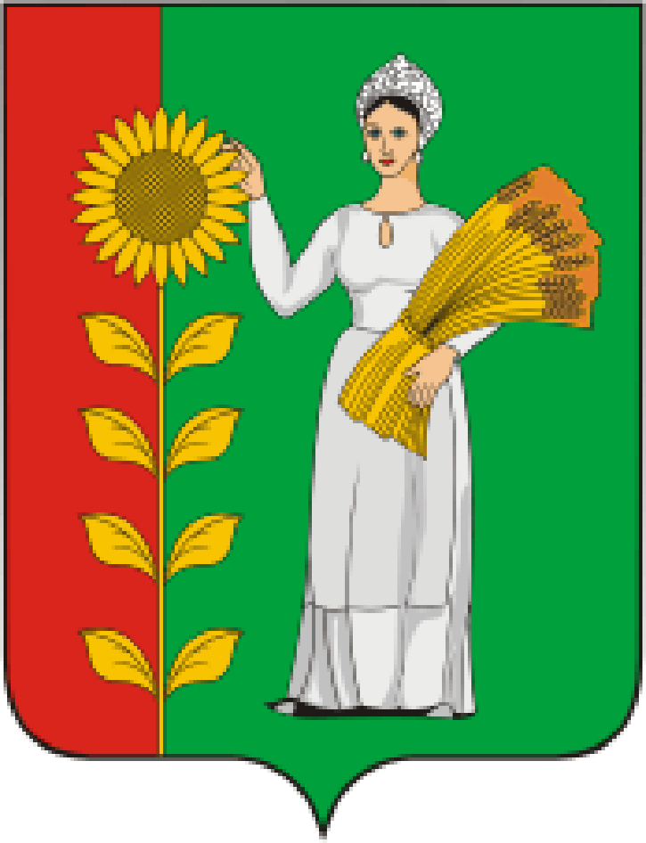
ПРЕДСЕДАТЕЛЬ
СОВЕТА ДЕПУТАТОВ
ДОБРИНСКОГО МУНИЦИПАЛЬНОГО РАЙОНА

Липецкой области

РАСПОРЯЖЕНИЕ

10.04.2023г. п.Добринка № 5-р

О созыве очередной двадцать седьмой сессии Совета

депутатов Добринского муниципального района

седьмого созыва

Созвать очередную двадцать седьмую сессию Совета депутатов Добринского муниципального района седьмого созыва 21 апреля 2023 года в 10.00 часов в Большом зале администрации Добринского муниципального района с повесткой дня:
1.О результатах публичных слушаний по проекту отчета «Об исполнении районного бюджета за 2022 год».
2.Об исполнении районного бюджета за 2022 год.
3.О внесении изменений в районный бюджет на 2023 год и на плановый период 2024 и 2025 годов.
4.О работе Контрольно-счетной комиссии Добринского муниципального района за 2022 год.
5.О передаче муниципального имущества района в собственность сельских поселений безвозмездно.
6.Разное.
Пригласить на сессию главу Добринского муниципального района, депутатов областного Совета депутатов от района, заместителей главы администрации района, начальников комитетов, отделов администрации района, руководителей правоохранительных органов, председателя Контрольно-счетной комиссии, председателя Молодёжного парламента, председателя Общественной палаты, председателей Советов депутатов и глав сельских поселений района, руководителей организаций и сельхозпредприятий, представителей средств массовой информации.

Председатель Совета депутатов

Добринского муниципального района М.Б.Денисов

